На территории Иркутской области введен особый противопожарный режим
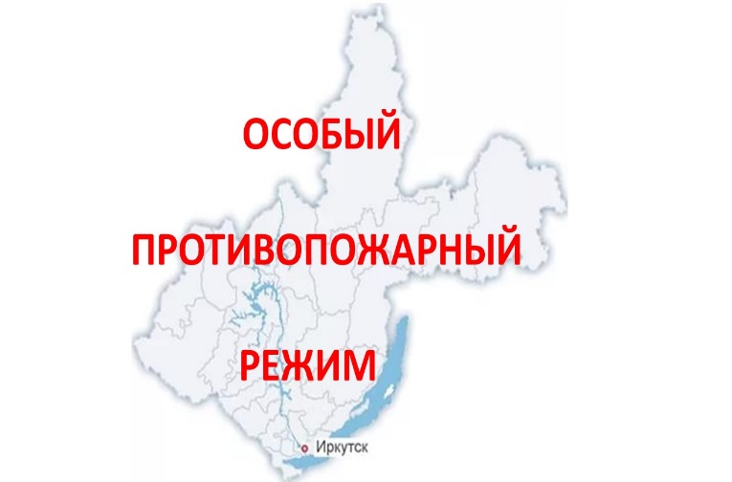
В целях обеспечения безопасности жизнедеятельности населения Иркутской области, а также предупреждения пожаров и гибели людей на них в период новогодних и рождественских праздников, с 28 декабря 2020 года до 11 января 2021 года, на территории нашего региона введён особый противопожарный режим. Постановлением Правительства Иркутской области предусмотрены дополнительные требования пожарной безопасности, а также комплекс профилактических мероприятий, направленных на обеспечение бесперебойного функционирования всех систем жизнеобеспечения и предупреждения пожаров.
Особый противопожарный режим подразумевает усиление охраны объектов, непосредственно обеспечивающих жизнедеятельность населения, охраны общественного порядка и федерального государственного пожарного надзора за соблюдением требований пожарной безопасности. Также обеспечение своевременного реагирования сил и средств, обеспечение готовности систем связи и оповещения населения, организацию и проведение встреч с жителями и ежедневных рейдов по семьям, находящимся в социально опасном положении.
Все службы экстренного реагирования Иркутской области приведены в режим повышенной готовности. Особое внимание уделяется местам проведения праздничных мероприятий и учреждениям с круглосуточным пребыванием людей.
В этот период за нарушение правил пожарной безопасности, в том числе - при реализации и эксплуатации пиротехники, виновникам грозят увеличенные штрафы. Покупать пиротехнику следует только в специализированных магазинах. Рекомендуется проверять сертификаты на нее, сроки годности, наличие инструкции по применению, целостность упаковки.
ОГБУ «ПСС Иркутской области» напоминает жителям области о необходимости неукоснительного соблюдения требований противопожарного режима. Будьте внимательными и осторожными при использовании пиротехники, электрооборудования, печного оборудования и нагревательных приборов.

Не оставляйте детей без присмотра!
Номер вызова пожарно-спасательной службы МЧС России – «101».

Инструктор противопожарной профилактики
ОГБУ «ПСС Иркутской области»
Е.Г. Степанюк

